附件一


毕业设计（论文）开题报告

设计（论文）题目 基于音频信息的视觉显著物体检测设计与实现

学院名称 软件学院

专 业 （班 级）

姓 名 （学 号）

指 导 教 师

系（教研室）负责人

开 题 报 告 （该表格由学生独立完成)
- 背景与意义
显著物体检测（Salient Object Detection, SOD）是计算机视觉领域的重要任务，旨在从图像或视频中自动找出最吸引人注意力的区域或物体，广泛应用于图像理解、视频分析、自动驾驶、智能监控、视频压缩等场景。根据训练数据的不同，目前的SOD任务具体类型有：图像SOD任务（I-SOD）、视频SOD任务（V-SOD）、共SOD任务（Co-SOD）、基于深度信息的SOD任务（RGBD-SOD）、红外热成像SOD任务（RGBT-SOD）、光场SOD任务（LF-SOD）、高分辨率SOD任务（HR-SOD）、遥感SOD任务（RS-SOD）。
尽管SOD任务得到了蓬勃发展，但目前最先进的方法仍然存在两个局限性，使它们无法像在真实世界的日常场景中那样对真实的人类注意力进行建模。首先，大多数显著性检测模型仅依赖视觉数据进行预测，因此无法利用现实环境中至关重要的听觉线索。在许多自然场景中，人类注意力会受到声音来源、声源方向与声音类型的显著影响。已有研究证明了这一点：STAViS[1]在采用音视频联合设置时，其预测的人眼注视点比在不包含音频线索的设置下更接近真实的人类注视点。STANet[2] 的消融实验也验证了音频线索在显著性预测中的不可替代性。
其次，现有视听SOD方法普遍忽略空间场景结构的复杂性，采用受限视角（limited field-of-view, FOV）的二维图像或视频作为输入，无法覆盖真实场景中广阔、多方向、多源的视觉线索。例如普通二维图像无法提供完整的环境上下文信息，常导致模型无法准确判断声源在整体场景中的空间方位关系。“听觉—视觉注意力”的本质是一种“空间相关性”的注意机制，而传统FOV图像在视野覆盖上天然受限，因此不足以模拟真实环境中沉浸式、全方位的人类注意力。
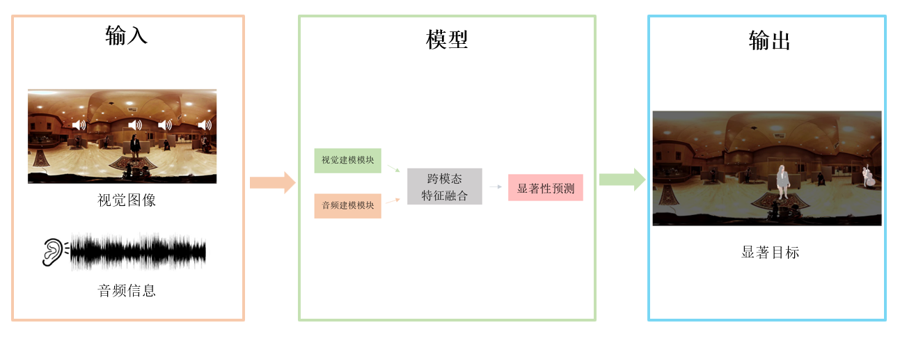
图 1 结合音频信息的SOD任务
基于上述局限性，一些研究者开始尝试将SOD从普通2D场景扩展到具有全景特征的更真实场景中。近些年来，随着虚拟现实（Virtual Reality，VR）和增强现实（Augmented Reality，AR）技术的蓬勃发展与GoPro Max，Ricoh Theta Z1等系列民用360°相机的普及，高分辨率全景视频逐渐成为日常内容生产的重要形式，全景级视听显著目标检测（panoramic audio visual salient object detection，PAV-SOD）逐渐成为研究的热点，并且全景级音视频显著性检测数据集PAVS10K[3]于2023年首次构建。相较于传统 2D SOD，PAV-SOD 同时具备以下优势：
- 全视野信息：能够完整捕捉场景全貌，避免 FOV（Field of View Image，视野图像） 图像的视角限制。
- 更符合人类注意力机制：人类在真实场景中接收信息就是同时利用视觉信息与声音方向信息。
- 更适合沉浸式应用：VR/AR 场景中的显著性预测必须考虑全景视觉与音频提示。
然而，与传统二维视听显著性检测不同，全景级视听显著性检测（PAV-SOD）面临更为复杂的挑战。首先，360°全景图像采用等距矩形投影（ERP），其固有的球面畸变、边缘拉伸等特性显著增加了显著目标建模的难度；其次，全景场景提供的是完整空间视野，视觉线索的数量和分布远超普通摄像机视角，使得模型必须具备在大范围、多方向信息中筛选真正显著目标的能力。此外，全景音频（如 Ambisonics）通常具有更强的空间指向性，其声源方向与全景视觉内容之间的配准也比普通视频更为复杂。因此，尽管 PAV-SOD 在 VR/AR、沉浸式视频分析和空间交互等领域有着重要应用前景，但由于视野极广、空间关系复杂、跨模态对齐困难等原因，该方向仍处于早期探索阶段，尚缺乏针对全景特性的有效方法。
基于上述背景，探索如何在全景场景中有效利用音频信息增强视觉显著性检测，不仅可以弥补传统 SOD 模型无法结合听觉提示的不足，也能够更精准地模拟真实世界中的人类注意机制。本设计以“利用音频信息提升视觉显著物体检测效果”为核心，面向多视角的全景感知需求，尝试构建一种结构简洁、可训练性强、性能稳定的全景级视听显著性检测模型，为沉浸式媒体解析、全景交互系统、智能感知设备等应用提供可落地的技术基础。
- 国内外研究现状
视频显著性检测方法
近年来，视频显著性检测（V-SOD）通过引入时间信息和运动特征，有效提升了动态场景中的显著性预测能力。代表性方法包括 SSAV [4]、RCRNet[5]、PCSA[6]、DCFNet [7]和 WSV[8]。其中，SSAV 采用外观与运动双流结构进行显著建模；RCRNet 强调帧间关系推理以提升时空一致性；PCSA 基于自注意力机制捕获长程依赖；DCFNet 通过动态图上下文融合提高对快速运动场景的适应性；WSV 则探索弱监督方式，降低视频显著性标注成本。这些方法虽然在传统二维视频上取得了良好表现，但均基于有限视角（FOV）的视频输入，无法处理全景场景中更复杂的时空结构，也没有利用音频线索，因此不能完全反映真实环境中的注意力机制。
全景级音频显著性检测方法
全景图像显著性检测（Panoramic Image SOD, PI-SOD）是近年来从二维显著性检测扩展出的新方向，目前公开的数据集非常有限，主要包括 360-SOD[9]、F-360iSOD[10]和 360SSOD[11]。在方法方面，DDS[12]是首个PI-SOD方法，其通过将 ER（Equirectangular）全景图像划分为多个局部块，分别使用CNN进行特征提取，以适应 ER 图像不同区域的投影几何畸变。随后，SW360[11]针对 360° 数据稀缺的问题提出多阶段训练策略，通过 ER 图像增强生成更丰富的二维图像，并逐步学习像素级显著性特征。FANet[13]则引入通道注意力机制，将ER图像与对应立方体投影（cubemap）特征进行融合，以更好地建模局部细节。
全景级音视频显著性检测
在显著性检测领域，传统二维视听显著性方法（如 STAViS、STANet 等）主要基于普通 FOV 图像或视频，无法处理全景影像中视场极广、畸变显著、空间关系复杂等问题，也难以整合空间音频在 360° 场景中的方位线索。因此，全景级音视频显著性检测（PAV-SOD） 作为新兴方向，受到国内外研究者关注，但整体仍处于起步阶段。
目前较有代表性的工作包括 AViSal360[14]，该研究指出：现有数据集要么仅提供2D视角下的视听信息，要么仅提供360°视觉数据，缺乏同时包含完整360°视觉与空间音频（Ambisonics） 的可用数据集。为推动该领域发展，AViSal360 构建了第一个大规模全景音视频显著性数据集，并提出了适用于360°场景的视听显著性特征学习框架，为 PAV-SOD 研究提供了重要基础。
另一类相关研究聚焦于使用Ambisonics空间音频辅助全景视频显著性检测。例如[15]中提出将四通道 Ambisonics（WXYZ）编码与全景视觉特征联合建模，从而实现基于声源方向的显著目标增强。这类工作表明，将空间音频与360°视觉进行跨模态融合，有助于模拟真实沉浸式环境中的注意力分布。
- 任务的可能思路和方案
本设计拟从“视觉建模、音频建模、跨模态融合、显著性预测”四个方面构建一个结构清晰、可训练性强的模型原型。整体方案由以下几个任务模块组成：
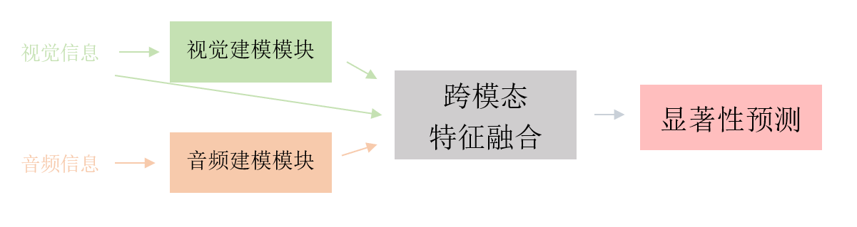
图 2 整体流程模块
视觉建模模块
显著性检测的主要信息来源仍然是视觉信息，对于常见的全形图（ERP格式），视觉线索跨越完整360°空间，包含目标、背景、运动等，必须首先提取视觉的多尺度语义特征。对于视频中的帧而言，需要捕捉每一个帧所对应的二维图像中的视觉信息（即静态视觉信息）以及帧之间的连接信息（即动态视觉信息）。为了捕捉静态信息，借助视觉transformer[16]的强大信息提取能力，使用基于hybrid-ViT的编码器[17]来提取360°图像的丰富视觉信息。静态视觉特征随后被输入到一个非局部增强的时间模块（non-locally enhanced temporal module, NER）[5]中，以寻找帧间联系，从而辅助动态视觉线索的建模。

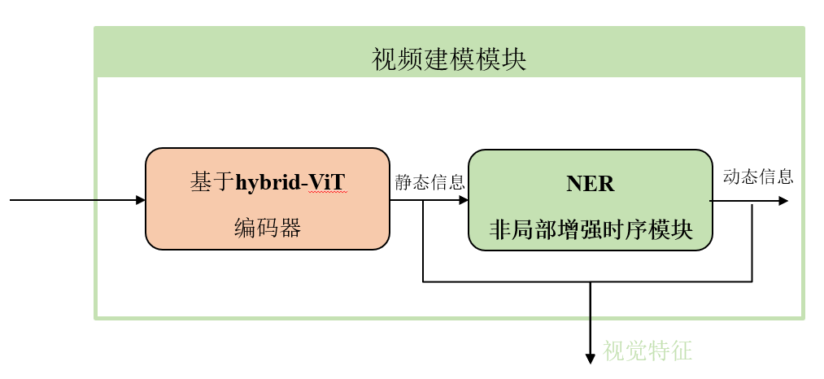
图 3 视频建模模块
音频建模模块
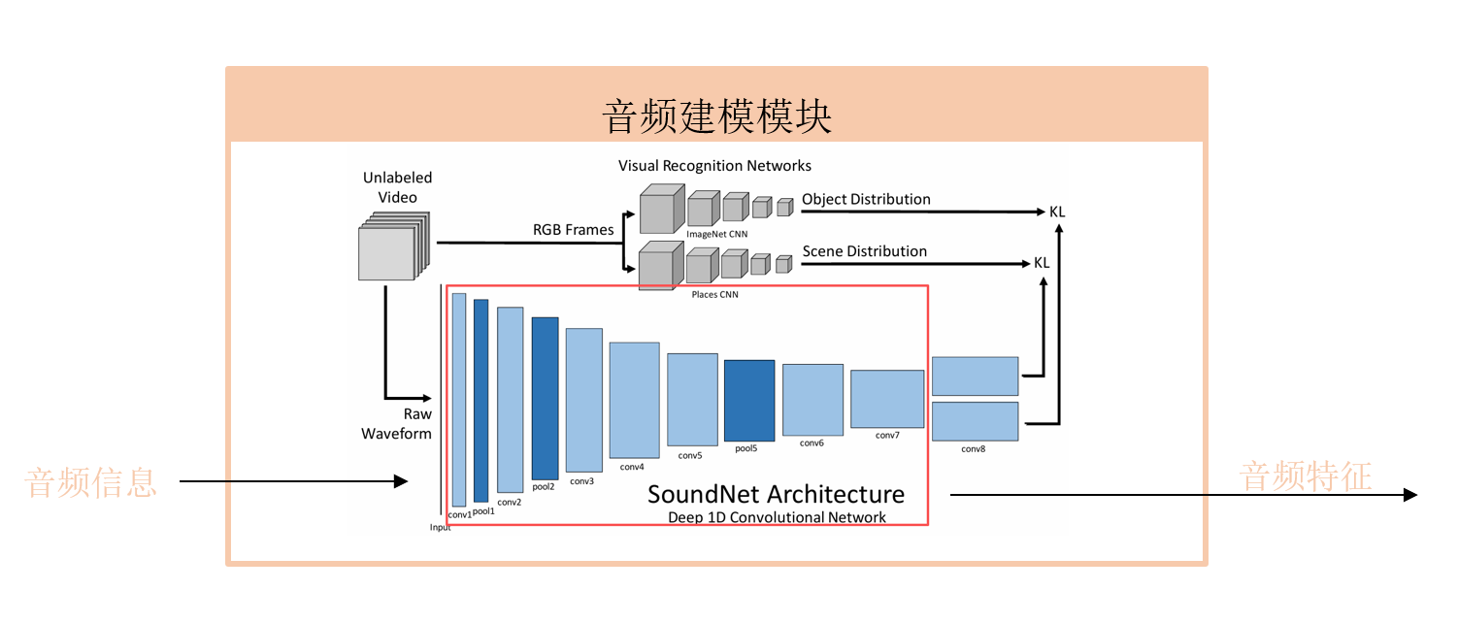
图 4 音频建模模块
音频是本设计的关键创新点，用于辅助定位潜在显著物体。考虑到实现难度，本设计采用相对轻量的设计。为了对从给定视频剪辑中提取的单声道声音进行编码，应用目前SOTA的网络SoundNet[18]的前七个1-D卷积层，输入为与视频同步的音频片段（如 0.5s–1s），输出为一个全局音频特征向量。
跨模态特征融合
ZHANG Y等人[3]发现“发声物体”不等于“必然显著”，而“视觉显著”也不等同于“必然吸引注意”，说明视听显著性并非视觉图与音频图的简单叠加；同一段全景内容下，不同受试者的注视选择差异巨大，这种由个人偏好带来的标注歧义会引入不可消除的固有随机不确定性（aleatoric uncertainty）。为了在建模阶段就显式地刻画并量化这种“人-人差异”，本设计选用条件变分自编码器（CVAE）[20]：它通过先验/后验分布估计，把单次确定性预测转化为对潜变量z的分布采样，从而在同一输入下生成多种合理显著图，并以多次采样的熵图作为像素级不确定度。相比传统确定性网络，CVAE 不仅能提升分割鲁棒性，还能为后续人工校验、主动学习或人机交互提供可解释的置信度依据，因此成为应对 PAV-SOD 独特标注随机性的自然选择。
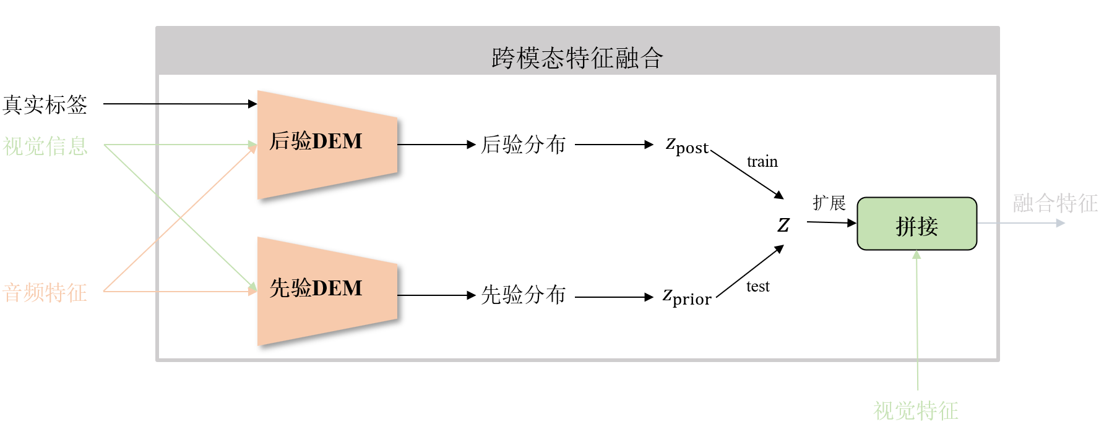
图 5 跨模态特征融合
在本系统中，跨模态融合模块以条件变分自编码器（CVAE）结构为核心，通过音视频联合建模的先验/后验分布估计实现深层跨模态融合。为捕获多模态数据中固有的偶然不确定性（Aleatoric Uncertainty），系统构建了两个音视频联合的分布估计模块（Distribution Estimation Modules, DEMs），分别负责先验分布与后验分布的推断。
在CVAE框架中，多模态信息的融合不是在特征层面简单叠加，而是通过构建潜变量空间中的隐藏表示$z_{prior}$与$z_{post}$来完成。这两个潜变量由先验与后验DEM以概率分布的方式生成，使音频与视觉特征在隐变量空间中得到深度融合。最终的显著性预测由解码器基于采样得到的潜变量生成，因此能够同时反映视觉内容与音频语义，对两种模态均具有响应性。
具体来说，后验DEM输入为视觉序列、音频特征与真实标签，得到后验分布，从中得到后验分布参数（均值与方差），进而通过重参数化技巧获得潜变量$z_{post}$。先验DEM输入为视觉序列与音频特征，估计跨模态先验分布，生成潜变量$z_{prior}$，并通过KL散度约束使其尽可能贴近后验分布，使模型在没有标签的情况下也能生成合理的跨模态潜变量。
显著性预测模块
显著性预测模块负责将编码器输出的高层语义特征逐步恢复至与输入分辨率一致的空间显著性图。本系统在解码器部分直接采用当前视频显著目标检测（V-SOD）领域的先进方法 RCRNet[5]，并沿用其 U-Net 风格的逐层上采样与跳跃连接结构。
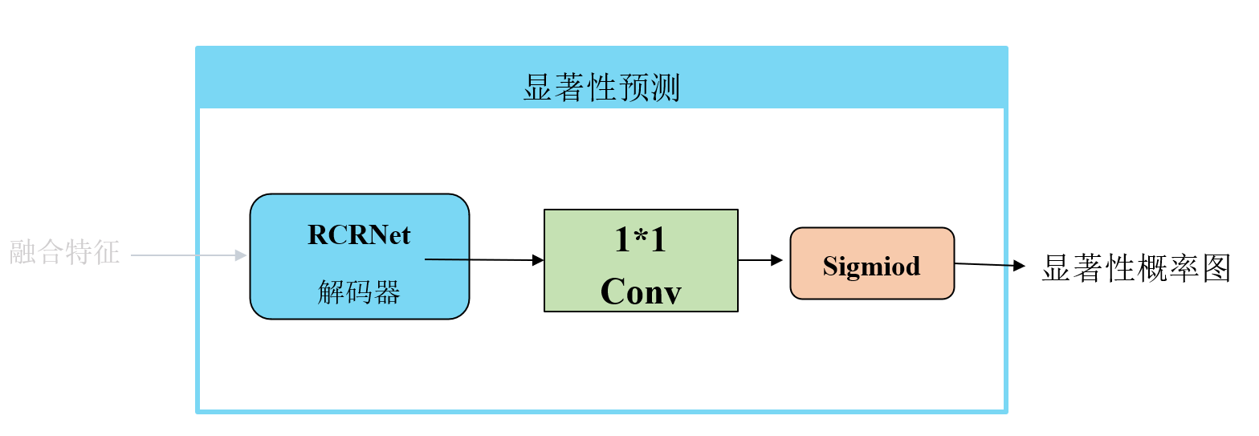
图 6 显著性预测
具体而言，解码器以视觉编码器获得的最终视觉瓶颈特征作为输入。由于瓶颈特征在编码过程中经历了多次空间压缩，尽管其具备强语义表达能力，但缺乏详细的空间信息。因此，解码器在上采样过程中，引入来自编码器前三个 Vision Transformer 层所提取的分层特征${\{f_{i}^{S}\}}_{i=1}^{3}$。这些早期视觉层特征包含更多局部纹理、边缘轮廓与空间细节，通过跳跃连接的方式与上采样后的高语义特征进行融合，能够有效弥补高层特征的空间信息不足。
在结构上，解码器执行多级逐步细化过程：每一级包含上采样操作，用于恢复特征的空间尺寸，并与相应尺度的视觉分层特征进行拼接；随后通过卷积块对融合特征进行重整和增强。通过这一层级化的细化机制，解码器可以逐步恢复并强化显著区域的空间结构，使最终显著图具有更准确的边界、形状与区域一致性。
- 主要仪器与设备
计算设备：CPU AMD Rycen7 、GPU NVIDIA RTX 3060
深度学习开发环境：Pytorch、CUDA、cuDNN
科学计算与可视化工具：Numpy、SciPy、TensorBoard
软件开发与实验管理工具：Anaconda（环境管理）、Git（项目版本管理）、PyCharm（代码开发）
- 参考文献
- Tsiami A, Koutras P, Maragos P. Stavis: Spatio-temporal audiovisual saliency network[C]//Proceedings of the IEEE/CVF Conference on Computer Vision and Pattern Recognition. 2020: 4766-4776.
- Wang G, Chen C, Fan D P, et al. From semantic categories to fixations: A novel weakly-supervised visual-auditory saliency detection approach[C]//Proceedings of the IEEE/CVF conference on computer vision and pattern recognition. 2021: 15119-15128.
- ZHANG Y, CHAO F Y, HAMIDOUCHE W, 等. PAV-SOD: A New Task towards Panoramic Audiovisual Saliency Detection[J/OL]. ACM Transactions on Multimedia Computing, Communications, and Applications, 2023, 19(3): 1-26. DOI:10.1145/3565267.
- Fan D P, Wang W, Cheng M M, et al. Shifting more attention to video salient object detection[C]//Proceedings of the IEEE/CVF conference on computer vision and pattern recognition. 2019: 8554-8564.
- Yan P, Li G, Xie Y, et al. Semi-supervised video salient object detection using pseudo-labels[C]//Proceedings of the IEEE/CVF international conference on computer vision. 2019: 7284-7293.
- Gu Y, Wang L, Wang Z, et al. Pyramid constrained self-attention network for fast video salient object detection[C]//Proceedings of the AAAI conference on artificial intelligence. 2020, 34(07): 10869-10876.
- Zhang M, Liu J, Wang Y, et al. Dynamic context-sensitive filtering network for video salient object detection[C]//Proceedings of the IEEE/CVF international conference on computer vision. 2021: 1553-1563.
- Zhao W, Zhang J, Li L, et al. Weakly supervised video salient object detection[C]//Proceedings of the IEEE/CVF conference on computer vision and pattern recognition. 2021: 16826-16835.
- Li J, Su J, Xia C, et al. Distortion-Adaptive Salient Object Detection in 360$^\circ $ Omnidirectional Images[J]. IEEE Journal of Selected Topics in Signal Processing, 2019, 14(1): 38-48.
- Zhang Y, Zhang L, Hamidouche W, et al. A fixation-based 360 benchmark dataset for salient object detection[C]//2020 IEEE International Conference on Image Processing (ICIP). IEEE, 2020: 3458-3462.
- Ma G, Li S, Chen C, et al. Stage-wise salient object detection in 360 omnidirectional image via object-level semantical saliency ranking[J]. IEEE Transactions on Visualization and Computer Graphics, 2020, 26(12): 3535-3545.
- Li J, Su J, Xia C, et al. Distortion-Adaptive Salient Object Detection in 360$^\circ $ Omnidirectional Images[J]. IEEE Journal of Selected Topics in Signal Processing, 2019, 14(1): 38-48.
- Huang M, Liu Z, Li G, et al. FANet: Features Adaptation Network for 360$^{\circ} $ Omnidirectional Salient Object Detection[J]. IEEE Signal Processing Letters, 2020, 27: 1819-1823.
- Bernal-Berdun E, Pina J, Vallejo M, et al. AViSal360: Audiovisual Saliency Prediction for 360° Video[C]//2024 IEEE International Symposium on Mixed and Augmented Reality (ISMAR). IEEE Computer Society, 2024: 1246-1255.
- Li X, Cao H, Zhao S, et al. Panoramic video salient object detection with ambisonic audio guidance[C]//Proceedings of the AAAI Conference on Artificial Intelligence. 2023, 37(2): 1424-1432.
- Dosovitskiy A. An image is worth 16x16 words: Transformers for image recognition at scale[J]. arXiv preprint arXiv:2010.11929, 2020.
- Ranftl R, Bochkovskiy A, Koltun V. Vision transformers for dense prediction[C]//Proceedings of the IEEE/CVF international conference on computer vision. 2021: 12179-12188.
- Aytar Y, Vondrick C, Torralba A. Soundnet: Learning sound representations from unlabeled video[J]. Advances in neural information processing systems, 2016, 29.
- Zhang J, Fan D P, Dai Y, et al. UC-Net: Uncertainty inspired RGB-D saliency detection via conditional variational autoencoders[C]//Proceedings of the IEEE/CVF conference on computer vision and pattern recognition. 2020: 8582-8591.
- Sohn K, Lee H, Yan X. Learning structured output representation using deep conditional generative models[J]. Advances in neural information processing systems, 2015, 28.
指导教师评语：

该同学的选题符合要求，同意开题！

指导教师签名：
2025 年12月4日

